MeToo
La stratégie au niveau d'une bataille, d'une région, de la carte
http://www.muad.com/MeToo
Voici le quatrième épisode de présentation de MeToo ! :)
Nous parlerons cette fois-ci des choix stratégiques à tous les niveaux, et ce que MeToo peut apporter dans ces choix.

Mais tout d'abord, un petit point sur le développement de la version "portable" de MeToo, que tout un chacun peut installer chez soi. Cette version est en cours de debug, mais elle semble stable. Elle peut être récupérée ici : http://www.muad.com/MeToo - cette page fera désormais office de centre névralgique pour avoir des updates et des informations sur MeToo. L'installation et l'utilisation de la version portable fera l'office d'un sixième épisode d'informations.

Le choix de tactique

La puissance d'une armée lors d'un combat dépend assez largement du choix de tactique effectué lors de l'assaut. Pour une armée standard, une bonne combinaison de choix peut faire varier la force finale d'un tiers, un peu comme si on avait 1000HI de plus au lieu de 3000 - un renfort toujours bienvenu !

Voilà comment évaluer au mieux la force de son armée, les choix tactiques mais aussi comment vérifier ce que chaque choix aura comme influence.

Pour cela, il suffit de cliquer sur l'icone d'armée sur la carte. Une fenêtre s'ouvre et détaille les valeurs de l'armée choisie ainsi que les étapes de calcul pour obtenir les valeurs finales utilisées lors du combat.

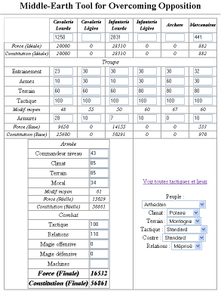
les étapes de calcul des valeurs d'une armée

Toutes les étapes décrites dans le livret de règles sont reproduites ici. Cela permet notamment de vérifier ce que pourrait apporter un changement de chef d'armée par un vétéran plus expérimenté, ou le fait de combattre dans un terrain plus favorable. On voit aussi qu'il est important de modifier l'état des relations avec le peuple attaqué pour augmenter la force.

On voit également ici l'importance critique des armures choisies. Cet outil permet de calculer la puissance d'une armée en construction, et notamment des choix d'armes et d'armures. Je laisse à un autre auteur l'analyse simple mais très démonstrative des résultats d'affrontements entre des armées ne variant que par l'armure ;)

Au-delà de ces considérations, il est temps de choisir quelle tactique utiliser. Pour cela cliquer sur le lien "voir toutes tactiques et lieux".

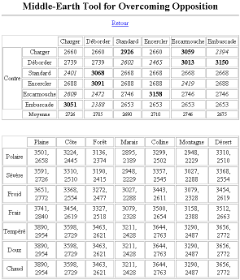
toutes les valeurs selon tactique et lieu

Ce tableau rempli de chiffres détaille d'abord la force résultante selon le choix de tactique contre celui de l'adversaire. Les meilleures combinaisons tactiques sont affichées en gras, les moins bonnes en italique. La moyenne selon chaque choix est calculée en bas de colonne. On se rend ainsi compte que si un choix donné conduit à la meilleure force du tableau, il peut aussi, en moyenne, avoir le plus mauvais résultat. Il faut également se garder de toujours choisir la tactique qui conduit au meilleur gain, car l'adversaire peut anticiper ce choix et ruiner le meilleur plan. C'est évidemment tout l'intérêt d'un tel système, de type caillou/papier/ciseaux.

Dans la seconde partie du tableau sont affichées les meilleures et pires résultantes selon le terrain et le climat d'affrontement. A l'inverse de la tactique, il est presque impossible de choisir son terrain d'affrontement et encore moins la période de l'année, mais ces valeurs peuvent être utiles.

Tous ces chiffres ainsi que les précédents prennent bien sûr en compte le peuple joué. La valeur affichée sur la carte elle-même ne prends pas en compte le choix tactique mais bien la zone et le climat actuel.

Les régions d'affrontement

Dans MeToo la carte des Terres du Milieu est segmentée en 14 régions. Ces régions s'affichent depuis le menu principal en choisissant une région dans le menu du même nom.

Ce découpage ne doit rien au hasard : il prends en compte les capacités de mouvement des armées, l'importance stratégique des lieux, et le rapport de force initial. Ainsi, le rhovanion nord est une zone gigantesque, englobant toutes les plaines au nord du Celduin, mais rarement une zone d'affrontement importante, et en tout cas jamais dans un premier temps.

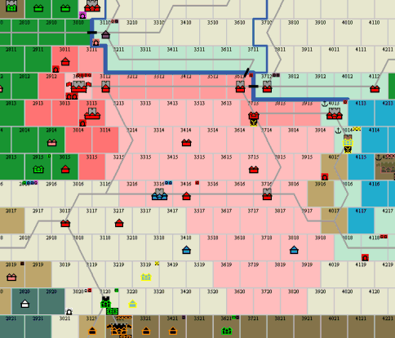
la zone clé du Rhovanion

Le Rhovanion, à l'inverse, est une zone fondamentale pour la décision militaire du conflit ! Il comprends les plaines -initialement- sous le contrôle de l'Eothraim, s'avance presque jusqu'au bord de la mer de Rhun, et atteint le pied des Monts de Cendre du nord Mordor. Sa limite sud-ouest est décidée par la zone de la Porte Nord, qui comprends Morannon et toute la zone accessible par la cavalerie du Seigneur des Chiens en un seul tour. La plus petite zone est l'Anduin, territoire très contesté dominé par Minas Anor et disposé sur les deux rives du fleuve.

D'une façon générale, les régions clés sont plus restreintes et plus proches du centre de la carte (Rohan, Mirkwood, Rhun, Anduin...). Leur contrôle donne accès ou protège les zones plus tranquilles en arrière de ces champs de bataille. Ce découpage permet ainsi une vision stratégique plus large de façon rapide.

L'équilibre de puissance au niveau global

Une fois les principes de ce découpage en région survolés, on peut utiliser les valeurs entrées sur la carte pour établir l'équilibre militaire régional et global. Ceci est possible en choisissant l'option "analyse des régions" dans le menu, qui ouvre une fenêtre de rapport.

l'équilibre global initial

Le premier cartouche est un résumé global de la force de chaque camp (PL en vert, SO en rouge, avec les neutres en gris), avec le nombre d'armées concentrant ce rapport. Si les PLs ont initialement un avantage militaire, il est beaucoup plus dispersé sur de nombreuses armées, mais surtout sur une surface beaucoup plus grande.

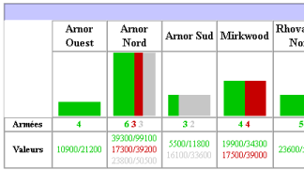
le rapport de force militaire

L'équilibre est ensuite présenté région par région, avec le même code couleur. Les barres sont d'autant plus élevées dans chaque région que la puissance totale augmente. On voit ainsi que l'Arnor Ouest (Noldor et moitié ouest de l'Arthedain) est très peu militarisé, surtout au regard de la région voisine, l'Arnor Nord, soit pour l'essentiel l'Angmar. Là-bas se situent les considérables armées du Roi Sorcier (en-dehors de celle de Gundabad) et de l'Arthedain, mais aussi celles du Rhudaur, et l'armée de la Moria (qui peut elle seule choisir de partir combattre à l'ouest dans Mirkwood).

On voit ainsi que les forces SO sont extrêmement concentrées au départ, en Mirkwood (Seigneur des Dragons), Porte Nord, Harondor, et évidemment Mordor lui-même. Les forces initiales des PLs sont elles présentes au départ partout, sauf en Khand.

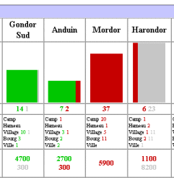
le potentiel régional de recrutement

Le dernier rapport d'équilibre est plus subtil, mais plus déterminant sur le long terme. Il concerne les capacités de recrutement, et est donc, à terme, ce que sera dans quelques tours la puissance militaire issue de chaque zone. Chaque centre est totalisé, mais seuls les villages, bourgs et villes sont pris en compte pour savoir quelle force peut être recrutée chaque tour dans une zone.

On voit par exemple la fabuleuse puissance de recrutement en Harondor (Corsaire, Harad et dans une moindre mesure Vengeur Silencieux), sans proportion avec leur puissance militaire initiale, mais aussi la zone de recrutement arrière du Gondor nord, en Arnor, zone trop peu utilisée par rapport à son importance pour la survie de ce peuple. On voit aussi les zones surmilitarisées (Arnor Nord, Porte Nord), où le premier affrontement initial est d'autant plus critique qu'aucune force équivalente ne pourra être constituée plus tard sans d'énormes efforts.

Rendez-vous au prochain numéro pour la gestion de son peuple et de son alliance :)
MuadDib

